Уникальное предложение от Travel Professional Group
День независимости в Стамбуле!
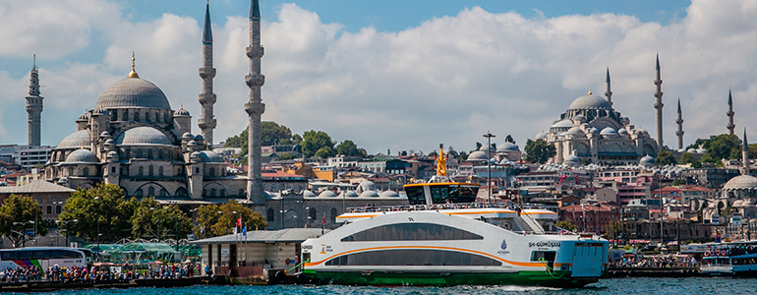
24.08-27.08
Моментальное подтверждение!
DBL (Standard), ВB
Группа 16 человек
Grand Yavuz Hotel 4*
TK 458 24AUG KBPIST 1020 1225
TK 459 27AUG ISTKBP 1750 1950
2 экскурсии в стоимости тура
½ DBL 510 евро/чел
Комиссия 10%
В стоимость включено:
Авиаперелет Киев-Стамбул-Киев (Турецкие авиалинии)
Проживание 3 ночи/4 дня
Питание завтраки
Обзорная экскурсия по Стамбулу
Экскурсионная программа "Контрасты Стамбула"
Трансфер аэропорт-отель-аэропорт
Медицинское страхование
Комиссионное вознаграждение

